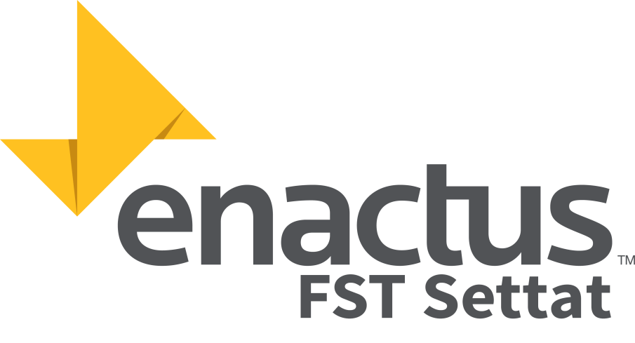

Dossier de Sponsoring

C’est quoi **enactus** **?**

Enactus, nouveau nom de **SIFE** (Students In Free Entreprise), est une [communauté d’étudiants](http://enactus.fr/qui-sommes-nous/universites-et-grandes-ecoles/) et de [leaders du monde académique et économique](http://enactus.fr/qui-sommes-nous/partenaires-et-mecenes/) qui s’engage à utiliser l’entrepreneuriat pour améliorer les vies et façonner un monde meilleur et durable.

**Entrepreneuriat** - notre capacité à identifier des opportunités et notre talent à les transformer en projets créateurs de valeur.

**Action** - notre volonté de passer à l’action, de mettre en place des projets concrets sur le terrain.

**Us** - une communauté de professionnels et d’enseignants qui soutiennent une nouvelle génération de jeunes leaders à devenir des acteurs du changement.

[www.enactus.org](http://www.enactus.org)

**Enactus Faculté des Sciences et Techniques de Settat:**

Enactus FST Settat est un groupe soudé de **50** étudiants dévoués et motivés qui s’engagent à développer et réaliser des projets communautaires depuis **3** ans en appliquant une **approche entrepreneuriale** et des **notions commerciales** tout en tenant compte des **facteurs économiques**, **sociaux** et **environnementaux.**

Cette année, nous investissons plus de temps, de ressources humaines et de financement dans nos projets les plus réussis afin que nous puissions avoir un impact encore plus grand dans notre communauté

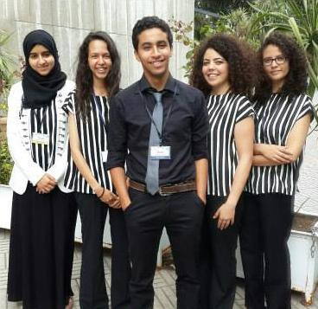L’ensemble des projets réalisés par les étudiants lors de l’année universitaire, est présenté lors d’une **compétition nationale**, à un jury de dirigeants et de chefs d’entreprises dont la mission est de sélectionner la meilleure équipe qui aura réalisé le meilleur projet ayant eu un impact considérable sur la population cible et qui représentera le Maroc dans une **compétition internationale**.

**Enactus dans le monde :** **36** pays, **1 600** universités, **66 500** étudiants, **6 100** projets, **7 400 000** heures de bénévolat.

**Enactus au Maroc :** **60** équipes, **3500** étudiants, plus de **110** projets, plus de **270 039** heures de bénévolat.

Nos efforts ne passent pas inaperçus. L'impact positif croissant de nos projets a été reconnu au niveau national :

* 3éme place à la **SIFE national CUP 2012**
* **Prix Enactus Morocco 2012** du projet le plus innovant
* Demi-finaliste à l’**Enactus Morocco National Compétition 2014**

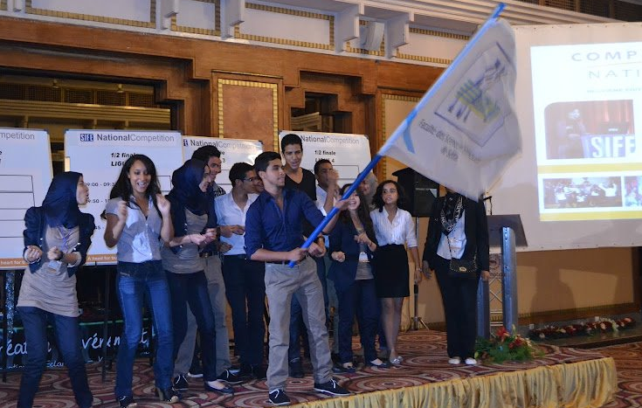

Ce projet a pour but de profiter au maximum des déchets organiques en les transformant à la fois en énergie et en fertilisant, très riche pour aider en particulier les zones rurales sans avoir recours aux énergies fossiles.

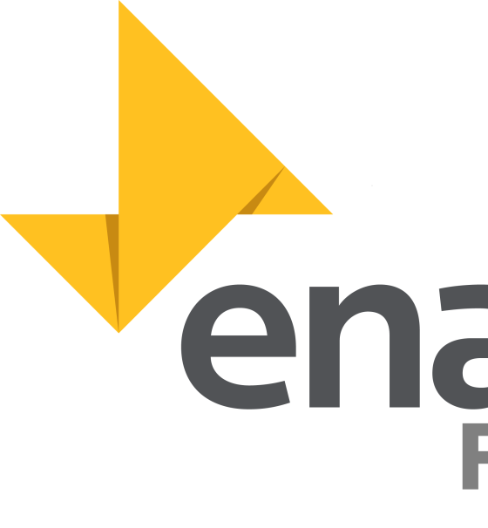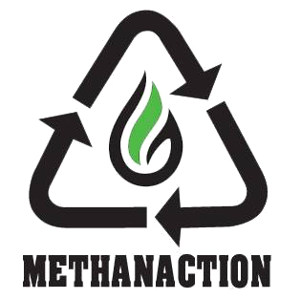

Ce projet permettra aux étudiants résidants dans la cité universitaire de bénéficier d’une buanderie qui leurs permettra d’économiser les frais de cette opération.

**PRO**O

Ne nécessitant ni énergie électrique, ni Gaz, le four solaire permet de respecter l’environnement en diminuant la collecte du bois pour la cuisson des aliments dans des régions où les populations sont déjà en état de pénurie énergétique.



**JETS**S

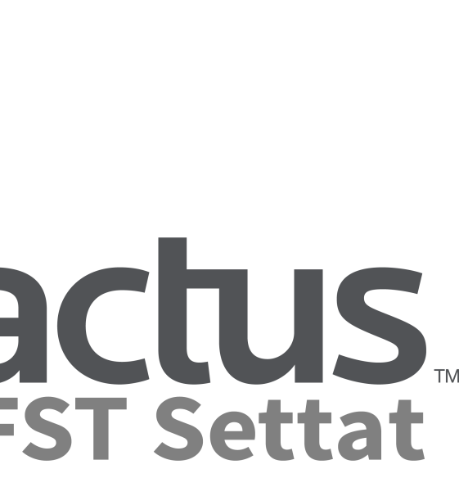

Pourquoi nous soutenir ?

L'impact positif de votre contribution va plus loin que Enactus FST Settat. Vous soutiendrez des étudiants à diriger leur micro-entreprise, vous aiderez des citoyens à créer leur propre entreprise, vous favoriserez la prise de conscience environnementale et bien plus encore :

* Identifier votre organisation comme une partisante des projets communautaires et du développement estudiantin
* Permettre la durabilité des projets et initiatives de Enactus FST Settat afin d’assurer leur continuation, leur développement et la croissance de leur impact sur notre région et notre pays
* Promouvoir le développement des futurs dirigeants-entrepreneurs du Maroc dans  
  des paramètres réels du monde de l’entreprise

Plus de 5000 heures de bénévolat pour les 5 projets actifs en 2012

Opportunités de Sponsoring

**Sponsoring monétaire :**

Servira à couvrir les coûts des opérations d’Enactus FST Settat de toute l’année. Il existe deux catégories distinctes de coût que ce sponsoring peut couvrir.

La première est le coût du projet : toute dépense qui doit être faite pour qu'un projet réussisse : matériaux, transport, etc. Les organismes auront la possibilité de parrainer un projet spécifique ou de contribuer à notre fonds général de projet.

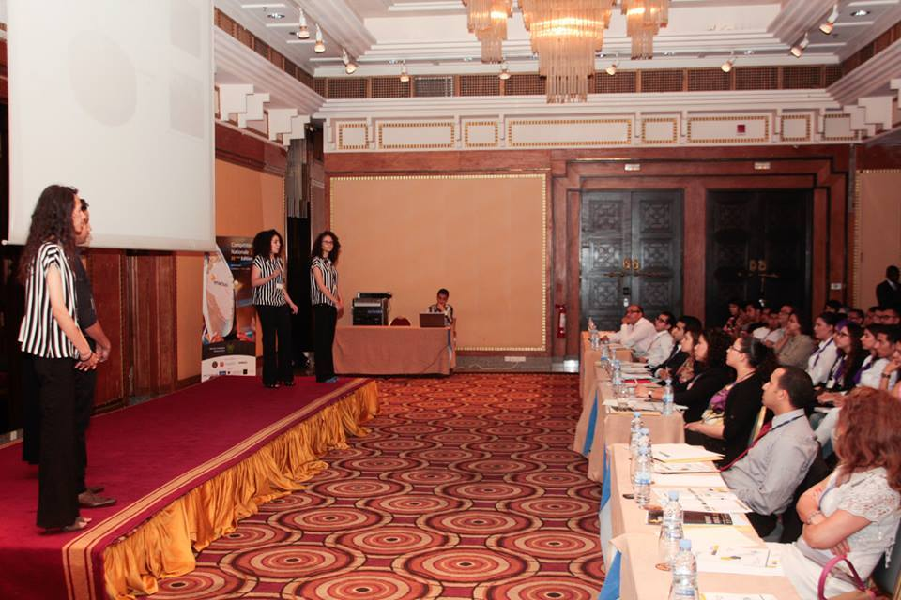

La deuxième est le coût des manifestations : Ce sponsoring couvrira le transport et l’hébergement de l’équipe lors des manifestations nationales et internationales qui fournissent une plate-forme pour valoriser les sponsors dans plusieurs présentations.

**Sponsoring en nature :**

Beaucoup de nos derniers sponsors ont une expertise dans un certain domaine que nos projets couvrent, et choisissent de contribuer par des ressources organisationnelles en nature.

Offre de Sponsoring

|  |  |  |  |
| --- | --- | --- | --- |
|  | Gold | Silver | Bronze |
| Logo de l'entreprise sur les outils de communication de l'équipe de l'équipe : affiches, newsletter, communication web (site web, Facebook, etc.) |  |  |  |
| Logo de l'entreprise sur l'ensemble des supports de communication des compétitions: diaporama de présentation, rapport annuel |  |  |  |
| Présentation de l'entreprise lors des manifestations |  |  |  |
| Organisation d'une conférence auprès des étudiants de l'établissement pour présenter l'entreprise, ses métiers, son soutien à l'équipe, etc. |  |  |  |
| Des invitations privilégiées pour participer à Compétition Nationale en qualité de juge des demi-finales |  |  |  |
| Logo de l'entreprise dans le local de l'association |  |  |  |
| Logo de l'entreprise sur les articles promotionnels du projet |  |  |  |

Nous contacter

Salaheddine Moutacharif, Team Leader: 0630903097

Kaoutar Bennouna, Vice Team Leader: 0662512849

Jihane Helmy, Secrétaire Générale: 0662439027



[Enactus.fsts@gmail.com](mailto:Enactus.fsts@gmail.com) [www.EnactusFSTS.org](http://www.EnactusFSTS.org)

[www.facebook.com/pages/Enactus-Fst-Settat/187585184699867](http://www.facebook.com/pages/Enactus-Fst-Settat/187585184699867)

